Construction d’une ontologie
IA03 A21


Thomas Leymonerie
Luc Bellicaud

Table des matières
1. Contexte 3
2. Objectif 3
3. Méthode 4
4. Usage du vocabulaire SKOS 6
5. Usage du LOD 7
6. Interrogation de l’ontologie 8
7. Conclusion 11
8. Annexe 12

Contexte

Ayant réalisé notre veille technologique autour de l’apprentissage automatique dans le domaine de la santé, nous nous sommes demandés comment nous pouvions en faire une ontologie. Après de longues discussions, nous avons trouvé une piste intéressante : comment interpréter l'anomalie détectée par les programmes de reconnaissances d'images médicales ? Après s'être accordé sur ce sujet, nous avons précisé les contours.
Le but de notre ontologie est de proposer, à un médecin qui renseigne les caractéristiques d'une image médicale qu'il a analysé ainsi que des données sur l'état de santé de son patient, une liste des pathologies qui peuvent l'avoir touché.
L'ontologie fournira un pré-diagnostic rapide au patient qui pourra être complété ultérieurement.
Le domaine médical et l’anatomie étant très complexe et les techniques d’imagerie très denses à interpréter, nous avons choisi de nous concentrer sur les scanners pulmonaires. Par la suite l’ontologie pourrait être etoffée facilement en suivant le même principe.

Objectif
L’objectif de cette ontologie est d’identifier une pathologie des poumons chez un patient à partir de ses symptômes et de l’analyse de son scanner. Par exemple, on aimerait savoir à quelle(s) pathologie(s) correspond :
- Quelles sont les pathologies qui sont situées dans la plèvre, avec des nodules et de la fatigue ?
- Quelles sont les pathologies qui ont pour symptômes de la fièvre et de la toux ?
Notre ontologie doit être capable de recevoir de telles requêtes et de renvoyer la pathologie ou la liste des pathologies correspondant.

Méthode

Pour créer cette ontologie, nous avons suivi le guide de création d’une première ontologie. Nous avons donc suivi ces étapes :
- Définir son domaine et sa portée
- Envisager de reprendre une ontologie existante
- Énumérer les termes importants
- Définir les classes et la hiérarchie des classes
- Définir les propriétés des classes et les facettes des attributs

Nous avons d’abord défini le domaine et la portée que nous avons déjà détaillée plus haut. On se limitera aux scanners pulmonaires pour la recherche de blessures, de tumeurs ou de maladies.
Ensuite, nous avons recherché si de telles ontologies existaient déjà. Nous n'en avons pas trouvé qui correspondait exactement. Par contre, nous avons trouvé énormément d’ontologies plus générales, des ontologies médicales. Par exemple, parmi d'autres, le Disease Ontology, le Thésaurus Santé Publique et le BioPortal, qui est une sorte de méta-ontologie regroupant de multiples ontologies médicales. Certaines ontologies liaient des pathologies avec des symptômes, alors que d’autres liaient des symptômes avec des techniques d’imagerie. Nous avons choisi de ne pas réutiliser explicitement une ontologie existante ; cependant, nous n'allions pas réinventer la médecine mais simplement nous fournir en données via plusieurs ontologies différentes.
Après avoir consulté de nombreuses ontologies, nous avons pu lister certains mots importants ou qui seraient intéressant à traiter. Particulièrement : scanner, technique d’imagerie, pathologie, blessure, tumeur, maladie, poumon, lobe, plèvre, tuberculose, etc…
Une fois cette partie préliminaire terminée, nous avons dressé un diagramme UML afin de visualiser rapidement les classes et la hiérarchie des classes. Nous avons distingué 4 groupes distincts : les techniques d’imagerie, les pathologies, les symptômes et les régions du corps humain (on ne présentera que celle affichée par un scanner thoracique).

[Insérer les différents UML, un par un pour qu'ils soient lisibles, pas grave si ça prend beaucoup d'espace]
Nous avions désormais les idées au clair pour définir les classes et leur hiérarchie. Nous avons procédé avec une approche de haut en bas (top-down), qui nous a paru plus intuitive. L'héritage et les classes fonctionnaient parfaitement pour représenter notre diagramme UML :
- Une pathologie peut être une tumeur, une blessure ou une maladie. Tous les individus doivent hériter d'une de ces trois classes. Par exemple, la tuberculose est une maladie.
- Le scanner est un individu de la classe technique d'imagerie. Nous n'avons pas ajouté d'autres types d'imagerie, mais laissons la porte ouverte si nécessaire.
- Il existe de nombreux types de symptômes différents et leur classification peut être difficile : pour cette raison, nous allons ajouter ses sous-classes au fur et à mesure de l’étoffement de l'ontologie.
- Les régions du corps humains sont moins évidentes à réaliser : en effet, nous ne pouvons pas nous contenter de faire hériter un composant A d'une partie B. Par exemple, un lobe de poumon n'est pas un poumon. Nous avons dans un premier temps contourné le problème, puis dans un second choisi de réaliser cette partie de notre ontologie en skos.
Après avoir défini tous ces classes et sous-classes, nous avons ajouté les 3 data propreties essentielles au bon fonctionnement de notre ontologie :
- "A pour symptômes" :
  - Domaine : Pathologie
  - Range : Symptômes
  - Permet de signaler quels si un symptôme est liée à une maladie. En général, une maladie possède plusieurs symptômes : cette propriété est donc beaucoup utilisée.
- "Peut-être détectée par" :
  - Domaine : Pathologie
  - Range : Technique d'imagerie
  - Permet d'annoncer si une pathologie est détectable par une technique d'imagerie donnée.
- "Est située dans" :
  - Domaine : Pathologie
  - Range : Collection (skos, où sont rangées nos différentes parties du corps)
  - Permet de spécifier dans quelle partie du poumon la maladie est ou peut être située.
Ces trois propriétés permettent à notre ontologie d'être fonctionnelle et de pouvoir faire des requêtes. Nous avons cependant choisi d'étoffer en ajoutant la propriété "peut entraîner comme complication", qui lie une pathologie à une autre pathologie. Enfin, nous utiliserons les data propreties fournies avec le skos pour définir les différentes parties du poumon.
Pour terminer notre modélisation, nous avons ajouté une data proprety à chaque pathologie : son code CIM-10, qui est normé par l'OMS et permet de catégoriser avec précision une maladie.

Usage du vocabulaire SKOS

Lors de la création de l’UML pour représenter notre ontologie, nous n’avions pas réfléchi à intégrer du vocabulaire SKOS, un système d’organisation des classes, régi par un vocabulaire propre. Sa plus grande force est de permettre au créateur de la base de connaissance la transformation d’une classe en instance et donc de pouvoir utiliser toutes les propriétés d’objets et de données de cette base de connaissance.
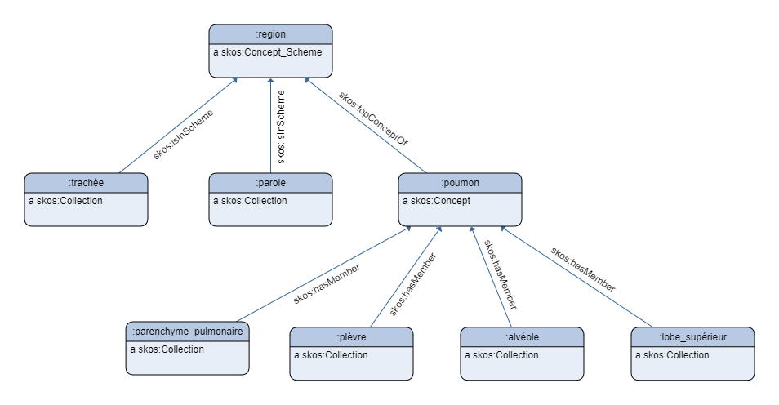
Nous avons donc choisi de transformer la façon dont l’anatomie est représentée dans notre ontologie en l’adaptant en SKOS. Nous avons donc réalisé un [nouveau ?] diagramme UML afin de modéliser l’anatomie :
Figure 2 : UML de la partie SKOS de notre ontologie

Définir l’anatomie en SKOS nous a notamment permis d’ajouter la région d’une pathologie plus facilement et donc d’interroger l’ontologie plus naturellement avec un label.

Usage du LOD

Comme évoqué dans la partie "Méthode", nous avons, lors de nos recherches, trouvées de nombreuses ontologies liées au domaine médical, en français comme en anglais. Il était pertinent pour notre ontologie de lier nos symptômes et pathologies à l'une de ces ontologies en ligne afin d'accéder facilement à de nombreuses données supplémentaires.
De préférence, nous souhaitions trouver une ontologie en français avec des données accessibles pour pouvoir profiter des données récupérées lors de nos requêtes SPARQL. Le thésaurus santé publique répondait à ces deux critères, bien qu'étant moins fourni que d'autres ontologies anglophones.
Cependant, nous n'avons pas réussi à accéder à la base de données depuis protégé, bien que cela eût été un apport utile à notre ontologie lors de nos requêtes. Nous nous sommes donc rabattus sur la méthodologie étudiée en TD, qui consiste à créer un nouvel individu avec une URI externe, puis de le déclarer comme étant le même individu que celui existant déjà dans notre ontologie.
Nous sommes déçu de ne pas avoir su et pu explorer le LOD de manière plus approfondi, car il paraissait particulièrement approprié dans notre ontologie.

Interrogation de l’ontologie

Maintenant que l’ontologie est modélisée et implémentée sous protégé, il est temps de vérifier sa cohérence et si notre objectif de départ peut être réalisé.
Notre objectif initial était de pouvoir répondre à des questions de la forme :
- Quelles sont les pathologies qui sont situées dans la plèvre, avec des nodules et de la fatigue ?
- Quelles sont les pathologies qui ont pour symptômes de la fièvre et de la toux ?
Avant cela, pour vérifier la cohérence et les instances, nous allons tester notre ontologie en répondant à quelques questions plus basiques :
- Quelles sont les pathologies de l'ontologie , organisées par type ?
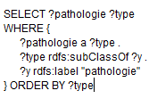
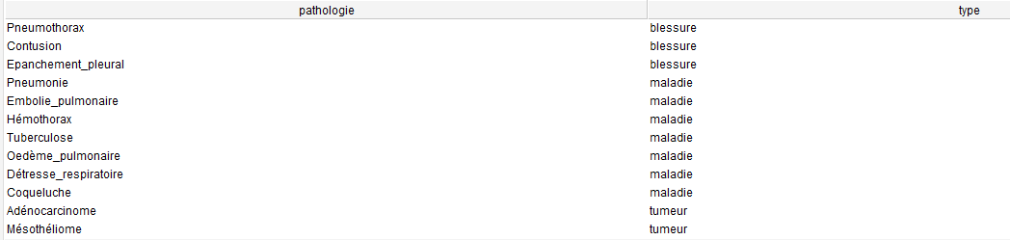
Figure 3 : Lister les pathologies et organiser les par type
- Quelles sont les différentes parties du poumon ?
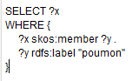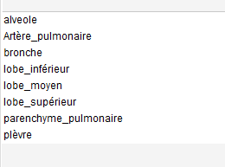
Figure 4 : Lister les parties du poumon à l'aide de SKOS

Une fois que ces interrogations sont faites, nous savons que notre ontologie n’est pas incohérente. Notre objectif est de lier les pathologies à des symptômes et surtout des anomalies pour aider le médecin dans un pré-diagnostic. Nous pouvons donc regarder, si l’endroit est défini, où sont situées ces pathologies.
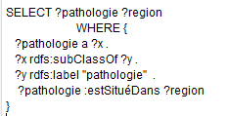
Figure 5 : Liste des pathologies qui ont un endroit spécifique d'apparition

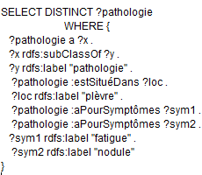
Nous pouvons désormais répondre aux questions fixées initialement :
Figure 6 : Quelles sont les pathologies qui sont situées dans la plèvre, avec des nodules et de la fatigue ?
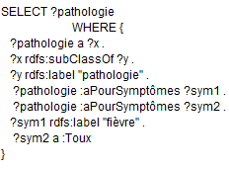
Nous remarquons alors qu’il n’y a qu’une seule réponse. Sur toute notre base de pathologies, on a trouvé la pathologie du patient grâce à ses symptômes. Notre objectif est donc rempli. Nous pouvons avoir que très peu d’indices, par exemple :

Figure 7 : Quelles sont les pathologies qui ont pour symptômes de la fièvre et de la toux ?
Nous avons, dans notre ontologie actuelle, deux pathologies. Même si ça donne un premier résultat cohérent et qui réduit énormément la recherche de la pathologie, le résultat n’est pas encore certain.
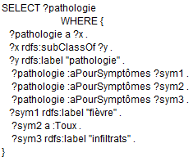
Le médecin pour vérifier quelle pathologie a le patient, pourrait lui demander de passer un scanner thoracique. Ce scanner thoracique lui indique qu’il a des infiltrats pulmonaires. Alors :
Figure 8 : Quelles sont les pathologies qui ont pour symptômes de la fièvre, de la toux et des infiltrats ?

Nous n’avons plus qu’un seul résultat, nous sommes donc sûr de sa pathologie.

Conclusion

Nous avons réussi, avec notre ontologie, à obtenir l’objectif que l’on s’était fixé, soit lier les pathologies à des symptômes ou des anomalies (qu’un programme pourrait identifier) avec la région d’apparition du symptôme s’il existe. On peut donc poser un premier diagnostic rapide pour le médecin qui pourra ensuite orienter le patient vers d’autres examens s’il en faut ou alors soigner directement sa pathologie.
Bien sûr, cette ontologie est très théorique et donne seulement un pré-diagnostic sur quelle pathologie un patient a.
Avec une base de pathologie et de symptômes plus étoffée, on pourrait accroître le nombre de pathologies trouvées. De plus, on pourrait ajouter les différentes techniques d’imagerie médicale ainsi que le corps humain entier pour avoir des résultats sur toutes les pathologies existantes.
Pour conclure, la construction de cette pathologie a été très formatrice pour nous. En effet, nous avons apprendre beaucoup sur la médecine notamment comment fonctionnait une ontologie médicale. De plus, on a pu rassembler les connaissances acquises ce semestre pour concevoir une ontologie du début à la fin, qui est fonctionnelle et opérationnelle pour remplir son objectif.

Annexe

(rajouter le owl)

